Turkije,

Istanbul en Cappadocië

Onze twee maanden durende reis over de Zijderoute van Istanbul naar X'ian (China) begint op onze trouwdag, de 23ste april. Het is het jaar 2014, dus we tikken op die datum de 40 jaar aan. Ons 'comfortable' Oriënt Hotel heeft piepkleine kamertjes – de deur kan niet helemaal open, omdat het bed in de weg staat – maar omdat het een feestelijke dag is, trekken we ons nergens iets van aan en we gaan uit eten. Biertje erbij. Het bier wordt geserveerd in glazen waar '40' op staat. Alle bierglazen in de hele straat hebben die opdruk. Het is hèt biermerk hier. Dat hadden we dus zelf niet kunnen bedenken.

Verder is Istanbul fraai en exotisch, maar omdat we zo dicht bij de Aya Sophia en de Blauwe Moskee zitten, ook heel lawaaierig. Het Oriënt Hotel staat in een straatje vol eethuisjes met terrassen en verschillende soorten muziek schallen door de nacht. Beneden ons, op het terras, praten alle gezellige mensen tot het bijna tijd is voor de imam van de moskee op de hoek (er zijn 3000 moskeeën in Istanbul), die om vijf uur 's morgens het woord neemt. Het heeft wel wat, Istanbul, vooral de enorme overdekte bazar. Ik heb nog niet eerder zo'n grote, volledig overdekte bazar gezien. Maar de reis van bijna 16.500 km moet nog helemaal beginnen en eigenlijk wil ik vooral graag op pad. Ons reisgezelschap van Dragoman telt 8 personen, plus 2 'tourleaders'. Zij besturen en onderhouden onze truck, Aziza.

Natuurlijk rijden we door Cappadocië, een streek in het oosten van Turkije met een uitzonderlijke geologische geschiedenis. Het staat op de werelderfgoedlijst van Unesco en wij beperken ons voornamelijk tot het Nationaal park Göreme. Ooit, ongeveer 40 miljoen jaar geleden, waren er drie enorme vulkanen in dit gebied en de talloze uitbarstingen hebben veel tufsteen achtergelaten. Omdat de verschillende steensoorten – er zijn ook overal karstverschijnselen – anders reageren op erosie door wind (landklimaat) en water (de rivier de Kizilirmak), krijg je enorme pilaren, zuilen, torens en obelisken die wel 40 m hoog zijn. In de karstgrotten zijn kerken gebouwd en vanaf de prehistorie zijn er al woningen uitgehakt in het relatief zachte tufsteen. Op last van de regering zijn de laatste 'grotbewoners' in de jaren '50 van de vorige eeuw verdwenen uit het gebied. Het plateau van de Göreme-vallei is werkelijk spectaculair.

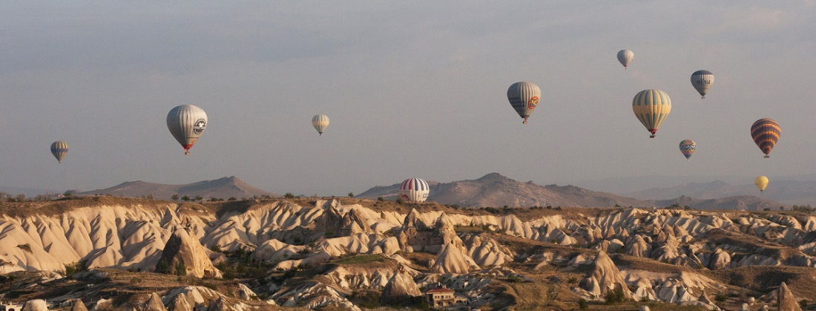

Veel van onze reisgenoten gaan bij zonsopkomst per ballon hoog over de gigantische 'paddenstoelen', maar wij lopen liever rond temidden van al die vreemde steenformaties. We zien ook het grote kloostercomplex van Selime, uitgehakt in een rotswand, waar je van het ene naar het andere gebouw klimt. En dan te bedenken dat daar vanaf het begin van de jaartelling christelijke monniken gewoond hebben. Mensen met hoogtevrees moeten maar niet teveel in de diepte kijken. En we bezoeken de ondergrondse stad Derinkuyu. Ondergronds, omdat het eeuwenlang een schuilplaats en toevluchtsoord geweest is. De Frygiërs zijn begonnen in de 7e en 8e eeuw v Chr met het uithakken van natuurlijke grotten en tunnels. In de Romeinse tijd waren het de Grieks sprekende christenen die erheen vluchtten. En in de Byzantijnse tijd waren er juist weer oorlogen met de islamitische Arabieren en in de 14de eeuw kwamen er Mongoolse invasies. Tot slot probeerden christenen tot diep in de 20ste eeuw uit handen van de Turkse moslimheersers te blijven. Het is dus een stad die letterlijk millenia bewoond is geweest. Maar niks voor claustrofobisch aangelegde mensen, vind ik. Als je echter ooit in de buurt bent, moet je dit maar niet missen.